Noticias de Nutrición-Septiembre 2023:
Inicie bien su día con un desayuno energético
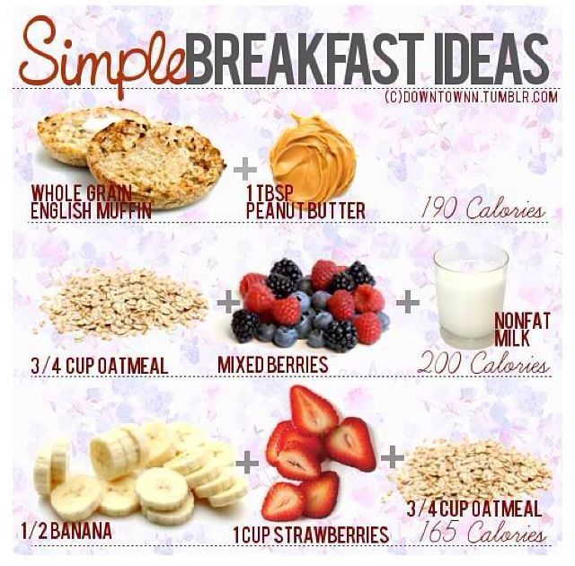
Comience su día de manera saludable:
Un desayuno saludable es importante para todos, ya que proporciona la energía necesaria para comenzar el día. Aquí hay algunas ideas rápidas para el desayuno.

Yogurt: una buena fuente de proteínas; el yogurt griego tiene más proteínas que el yogurt normal.

Huevos: Aunque las yemas tienen un alto contenido de colesterol, no parecen aumentar el riesgo de desarrollar enfermedades del corazón, por lo tanto son gran fuente de proteínas con vitaminas y otros nutrientes.

Granos integrales: los cereales y panes integrales con alto contenido de fibra pueden ayudar a mantener el nivel de azúcar en la sangre bajo control y evitar la caída de energía a media mañana. El cereal de salvado, las hojuelas de salvado y avena suelen ser los cereales más saludables.
Ejemplos de desayunos saludables:

- Coloque una capa de yogurt natural bajo en grasa con su cereal crujiente favorito, como Grape Nuts, y cubra con arándanos, fresas o frambuesas frescas.
- Haga un batido de desayuno con leche baja en grasa, germen de trigo, tofu, frutos rojos y plátano congelados, y yogurt natural bajo en grasa.
- Prepare avena simple instantánea con leche baja en grasa en lugar de agua. Cubra con arándanos secos, pasas y nueces picadas.
- Prepare un paquete de avena simple instantánea con leche baja en grasa. Mezcle 1/4 taza de puré de manzana sin azúcar y espolvoree la parte superior con canela o especias para pastel de calabaza.
- Tueste un panecillo integral y úntelo con queso crema bajo en grasa y cubra con fresas rebanadas.
- Cubra los panqueques o waffles con yogurt bajo en grasa y rodajas de durazno fresco o enlatado.
- Unte mantequilla de maní totalmente natural en una tortilla de harina de trigo integral. Agregue un plátano y enrolle.
- Rellene una pita de trigo integral con huevos revueltos o huevos cocidos en rodajas y queso suizo bajo en grasa.
- Tueste un bagel integral y cúbralo con jamón magro bajo en sodio o tocino canadiense y queso suizo bajo en grasa.
- Llene un tazón hasta la mitad con su cereal favorito, agregue cereal 100% salvado, semillas de girasol tostadas, almendras tostadas en rodajas, plátano en rodajas, pasas y tus frutos rojos favoritos. Mezcle 1 taza de yogurt de fresa o frambuesa bajo en grasa.
- Tome el arroz sobrante y mézclelo con yogurt bajo en grasa, frutas secas sin azúcar y nueces picadas y espolvoree la parte superior con canela.
- Tostar pan integral y untar mantequilla de maní natural y cubrir con rodajas de plátano y fresas.

